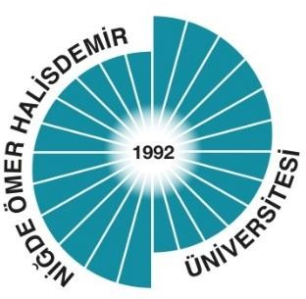

# ULUKIŞLA MYO

**ULAŞTIRMA HİZMETLERİ BÖLÜMÜ**

# 2023 YILI EYLEM PLANI İZLEME RAPORU

**2024**

**2023 YILI EYLEM PLANI İZLEME RAPORU**

Ulukışla Meslek Yüksekokulu Ulaştırma Hizmetleri Bölümü 2023 Yılı Eylem Planı’nda toplam 4 eylem planlanmış olup 1 tanesi gerçekleştirilmiştir. 6 Şubat Depremi dolayısıyla diğer 3 eylem gerçekleştirilememiştir.

|  |  |  |  |  |  |  |  |  |  |  |  |  |  |
| --- | --- | --- | --- | --- | --- | --- | --- | --- | --- | --- | --- | --- | --- |
|  | | Ocak | Şubat | Mart | Nisan | Mayıs | Haziran | Temmuz | Ağustos | Eylül | Ekim | Kasım | Aralık |
| 1 | Üniversitenin iç paydaşlarından olan idari işleyiş ve süreçlerde etkin rol oynayan idari personellerle iş ve işlemlerin iyileştirilmesine yönelik fikir alışverişi konusunda toplantılar, eğitimler düzenlemek. | **√** | **√** | **√** | **√** | **√** | **√** | **√** | **√** | **√** | **√** | **√** | **√** |

|  |  |
| --- | --- |
| **Faaliyetin Yapıldığı Birim** | UMYO |
| **Bölüm/Alt Birim** | Ulaştırma Hizmetleri Bölümü |
| **Gerçekleştirilen Faaliyet Adı** | Teknik Gezi |
| **Faaliyet Dönemi** | 2023/ Ekim- Kasım-Aralık |
|  | |
| **Gerçekleştirme Açıklaması** | TCDD Ulukışla Gar Müdürlüğüne Teknik Gezi Düzenlenmesi |
| **Kanıt Görseli** |  |
| **Sisteme**  **Yükleyen/Sorumlu** | Dr. Öğr. Üyesi Nizamettin BAŞARAN |